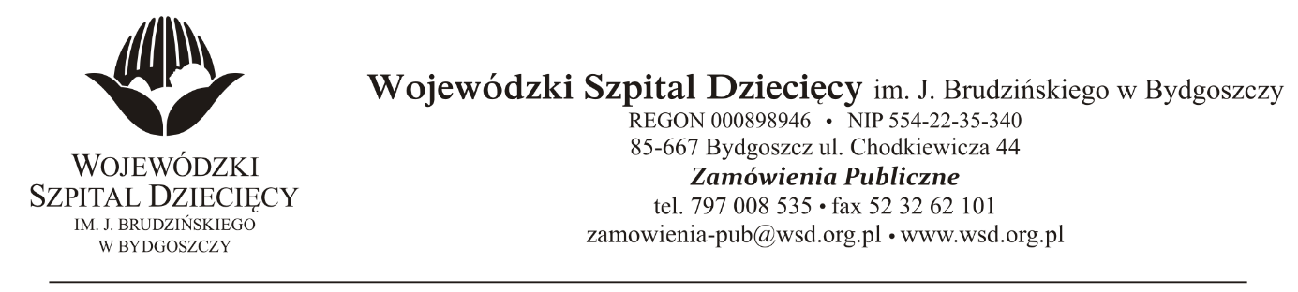
Bydgoszcz, 27.10.2021
Nr sprawy: 23/2021/TP
Do Wykonawców:
Informacja o wyborze oferty najkorzystniejszej
Dotyczy: postępowania o udzielenie zamówienie publicznego w trybie podstawowym na świadczenie usług odbioru, wywozu i utylizacji odpadów medycznych i niebezpiecznych dla Wojewódzkiego Szpitala Dziecięcego w Bydgoszczy.
Na podstawie art. 253 ust.1 ustawy z 11 września 2019r. Prawo zamówień publicznych (tekst jednolity: Dz. U. z 2019r. poz. 1843) informuję, że po dokonaniu badania i oceny oferty złożonej w przedmiotowym postępowaniu dokonano wyboru najkorzystniejszej oferty:
Złożonej przez:
„ENERIS Proeco Sp. z o.o.”, ul. Wojska Polskiego 65, 85-825 Bydgoszcz
Kwota brutto: 329.835,78
odległość – 5,8km.
Uzasadnienie wyboru: Oferta spełnia wszystkie wymagania Zamawiającego. Wykonawca jako jedyny złożył ofertę. Cena nie przekracza kwoty jaką Zamawiający przeznaczył na realizację zamówienia.
Punktacja w kryterium cena 100%
Zgodnie z art. 308 ust.3 pkt 1a ustawy z 11 września 2019r. Prawo zamówień publicznych (tekst jednolity: Dz. U. z 2019r. poz. 2019 ze zmianami) umowa może być zawarta niezwłocznie po przekazaniu informacji o wyborze najkorzystniejszej oferty."

Z poważaniem
z up. Dyrektora
Wojewódzkiego Szpitala Dziecięcego
im. J. Brudzińskiego w Bydgoszczy
Z-ca Dyrektora ds. Administracyjno-Technicznych
mgr inż. Jarosław Cegielski

